# Billing Server

Der Billing Server ist für die Rechnungen des Auktion Systems verantwortlich.

Damit eine Sicherheit gegeben ist, wird es zwei RMI Objekte geben.

Das Objekt „BillingServer“ stellt uns nur eine Funktion zum login da, welche ein Management Client aufrufen kann. Falls dieser Login korrekt ist, wird die Referenz zum eigentlichen Billing Server, namens „BillingServerSecure“ weitergegeben.

Pro Auktion gibt es Gebüren. Diese Gebüren können von einem ManagementClient festgelegt werden.

Eine Gebür wird für einen bestimmten Preis-Bereich festgelegt.

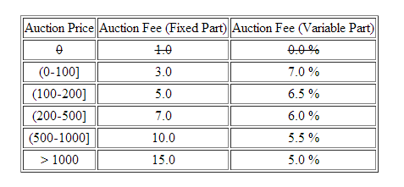

Auction Price: Kosten von bis

Fixed Part: Auktionskosten die fix festgelegt sind (zb 50€ -> 3€ kosten)

Variable Part: Hängt Prozentuell mit den Kosten zusammen

Je teurer die Auktion, desto weniger % zahlt man für den Variable Part.

Der **BillingServer** hat eine Lokale Datei namens user.properties welche die Userdaten enthält.

Das Passwort soll aus Sicherheitsgründen mit md5 gehasht sein (welches auch nicht sehr sicher ist)

Ein Eintrag sollte dann so ausschauen:

Admin=f23c5f9779a3804d586f4e73178e4ef0

Der BillingServerSecure bietet uns die Möglichkeit neue „PriceSteps“ wie oben beschrieben zu erstellen und diese zu löschen.

Desweiteren soll die Methode „billAuction“ die Relevanten informationen einer beendeten Auktion speichern, welche später für die Rechnungen verwendet werden sollen.  
Eine solche Rechnung, kann dann mit der Methode „getBill(String username)“ abgerufen werden.